6GEI311 – Architecture des logiciels
Laboratoire 2 – Gestion de tickets
Bamba Lo(LOXC30050300) et Almamy Sylla(SYLA14019907)

Section I – Critique du diagramme de classes initial
Le diagramme initial représente les classes User, Admin et Ticket ainsi que les principales actions du système. Cependant, son implémentation en Python a montré certaines limites par rapport aux exigences du laboratoire.
• Description limitée au texte. L’attribut description: String ne permet pas de représenter facilement des images ou des vidéos.
• Pièces jointes non représentées. Le diagramme initial ne prévoit aucune structure permettant de gérer plusieurs types de fichiers associés à un ticket.
• Associations peu détaillées. Certaines méthodes, comme addComment() et assignTo(), ont besoin d’attributs pour conserver les commentaires et l’utilisateur assigné.
• Gestion des tickets côté Admin. La méthode viewAllTickets() nécessite une collection de tickets pour pouvoir retourner les tickets enregistrés.
• Statut sous forme de texte. Le statut reste une chaîne de caractères. Le code utilise OUVERT, ASSIGNÉ et TERMINÉ, mais ne contrôle pas toutes les transitions du cycle de vie décrit dans l’énoncé.

Section II – Améliorations du diagramme et justifications
L’amélioration principale concerne la modificabilité de la description d’un ticket. Au lieu de traiter séparément chaque type de fichier dans Ticket, nous avons introduit une abstraction commune Attachment. Les classes TextAttachment, ImageAttachment et VideoAttachment héritent de cette abstraction et définissent leur propre manière de charger le fichier.
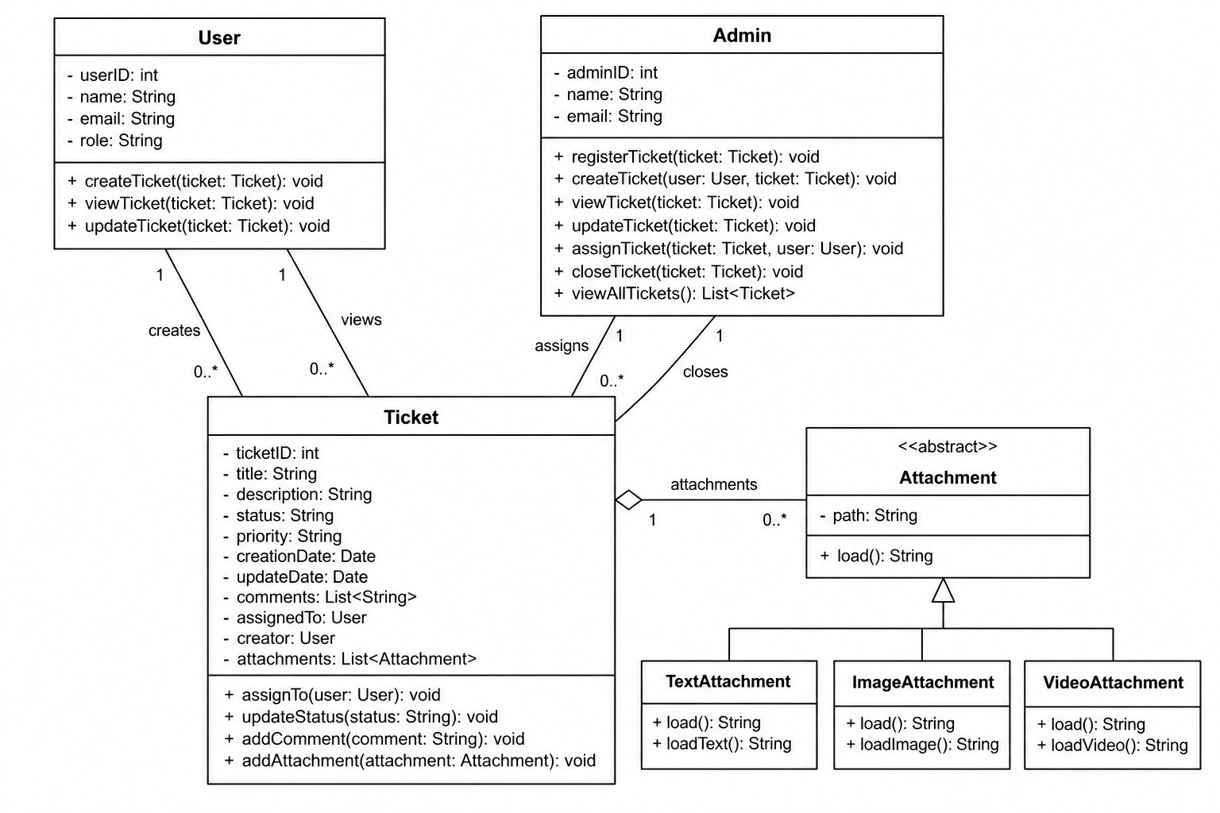

Figure 1 – Diagramme de classes révisé.
Changement | Justification | Méthode appliquées
Ajout de la classe abstraite Attachment et des classes TextAttachment, ImageAttachment et VideoAttachment. | Ticket manipule une même abstraction pour tous les types de pièces jointes. Un nouveau type peut être ajouté sans modifier le fonctionnement général de Ticket. | Modificabilité, abstraction, faible couplage
Ajout de load() dans Attachment, redéfini dans chaque sous-classe. | User peut appeler attachment.load() sans vérifier s’il s’agit d’un texte, d’une image ou d’une vidéo. Chaque objet sait comment effectuer son chargement. | Polymorphisme, Information Expert
Ajout de attachments dans Ticket et de addAttachment(). | Les pièces jointes appartiennent au ticket et sont donc conservées directement par celui-ci. | Information Expert, forte cohésion
Ajout de comments et assignedTo dans Ticket. | Ces attributs permettent aux méthodes addComment() et assignTo() de conserver réellement les informations qu’elles modifient. | Responsabilités cohérentes
Ajout de _tickets et registerTicket() dans Admin. | Admin peut enregistrer les tickets créés et viewAllTickets() peut retourner une liste réelle de tickets. | Cohésion et encapsulation
Ajout de méthodes createTicket(), viewTicket() et updateTicket() dans Admin qui délèguent à User. | Le menu principal peut passer par Admin tout en laissant à User les opérations qui concernent l’utilisateur. | Répartition des responsabilités
Dans le code, Attachment est une classe abstraite Python utilisant ABC et @abstractmethod. TextAttachment lit le contenu du fichier texte, tandis que ImageAttachment et VideoAttachment retournent le chemin du fichier. Cette différence de chargement répond directement à la demande du laboratoire.

Section III – Autres améliorations du code et de la conception
• Encapsulation. Admin conserve ses tickets dans _tickets et viewAllTickets() retourne une copie de la liste avec list(self._tickets).
• Robustesse. Les trois types de pièces jointes vérifient l’existence du fichier avec os.path.exists(). Un message est retourné si le fichier est introuvable.
• Lecture des fichiers texte. TextAttachment utilise with open(..., encoding="utf-8"), ce qui assure la fermeture du fichier et permet de lire correctement les caractères accentués.
• Lisibilité. Ticket possède une méthode __str__() qui fournit un affichage simple de son identifiant, son titre, son statut et sa priorité.
• Organisation du programme. main.py sépare les actions de l’utilisateur et de l’administrateur dans deux menus et crée le type de pièce jointe choisi avant de l’ajouter au ticket.

Section IV – Leçons apprises
Ce laboratoire nous a montré qu’une conception facile à modifier dépend surtout d’une bonne répartition des responsabilités. L’utilisation d’une classe abstraite Attachment permet à Ticket de travailler de la même façon avec plusieurs types de fichiers. Le polymorphisme évite d’ajouter des conditions partout dans le programme pour distinguer texte, image et vidéo. Nous avons aussi constaté que l’implémentation permet de repérer des informations absentes du diagramme initial, comme la liste des pièces jointes, les commentaires ou l’utilisateur assigné. Enfin, garder des classes avec des responsabilités simples améliore la lisibilité du code et facilite les changements futurs.

